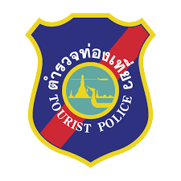

ข้อมูลเชิงสถิติเรื่องร้องเรียนการทุจริต ประจำปีงบประมาณ พ.ศ.25๖๗
ของ....สถานีตำรวจท่องเที่ยว ๔ กองกำกับการ ๒ กองบังคับการตำรวจท่องเที่ยว ๑
ข้อมูล ณ..............................................
เดือน / ปี | ช่องทางที่ร้องเรียน/จำนวนเรื่อง |  |  |  | ยุติเรื่อง |  |  | อยู่ระหว่าง ดำเนินการ | รวม
เดือน / ปี | สถานีตำรวจ | จเรตำรวจ | หน่วยงาน  รับเรื่องร้องเรียน | หน่วย  ตรวจสอบ | วินัย | อาญา | แพ่ง | อยู่ระหว่าง ดำเนินการ | รวม
รวม

หมายเหตุ : ๑. กรณีไม่มีเรื่องร้องเรียนให้ ระบุว่า ไม่มีการร้องเรียน
๒. หน่วยงานรับเรื่องร้องเรียน หมายถึง ศูนย์รับเรื่องราวร้องทุกข์ของรัฐบาล ตู้ ปณ.๑๑๑๑ ศูนย์ดำรงธรรม เป็นต้น
๓. หน่วยงานตรวจสอบ หมายถึง สำนักงาน ป.ป.ช.สำนักงานการตรวจเงินแผ่นดิน กรมสอบสวนคดีพิเศษ เป็นต้น

ช่องทางการแจ้งเรื่องร้องเรียนการทุจริต
สถานีตำรวจท่องเที่ยว ๔ กองกำกับการ ๒ กองบังคับการตำรวจท่องเที่ยว ๑

แนวทางการปฎิบัติการจัดการเรื่องร้องเรียน
การร้องเรียน / แจ้งเบาะแส / แจ้งความร้องทุกข์
- ส่งข้อมูลทางไปรษณีย์ ที่อยู่ ส.ทท.๔ กก.๒ บก.ทท.๑ เลขที่ 609/1 ม.10 ต.หนองปรือ อ.บางละมุง
จ.ชลบุรี 20150 โทร. 061 – 1461155 E-mail = ttpdchon@gmail.com
๒. Facebook “ Pattaya Tourist Police ”
๓. สามารถเข้ามาติดต่อสอบถามการบริการต่าง ๆ ด้วยตนเองโดยกด Location และพิมพ์คำว่า
“ ตำรวจท่องเที่ยวพัทยา ”

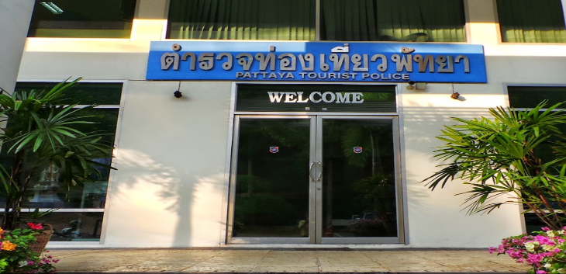
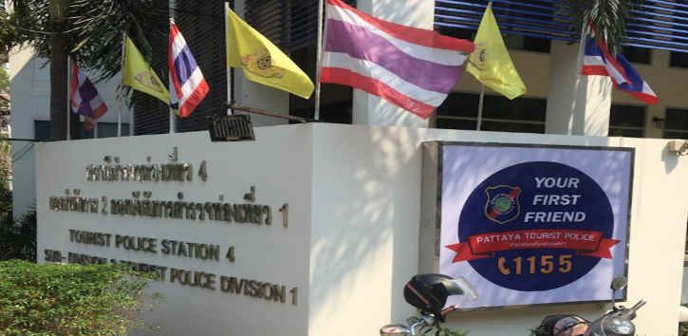

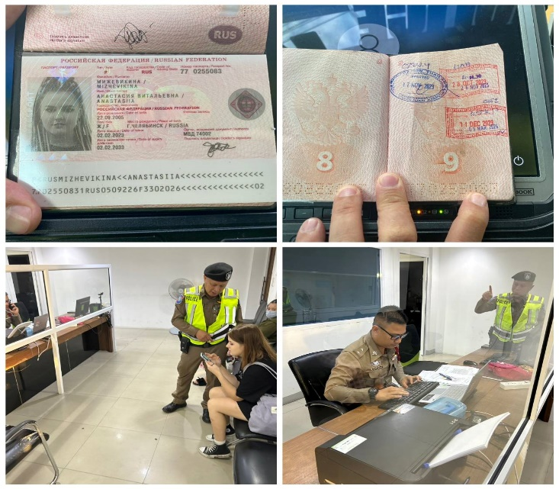
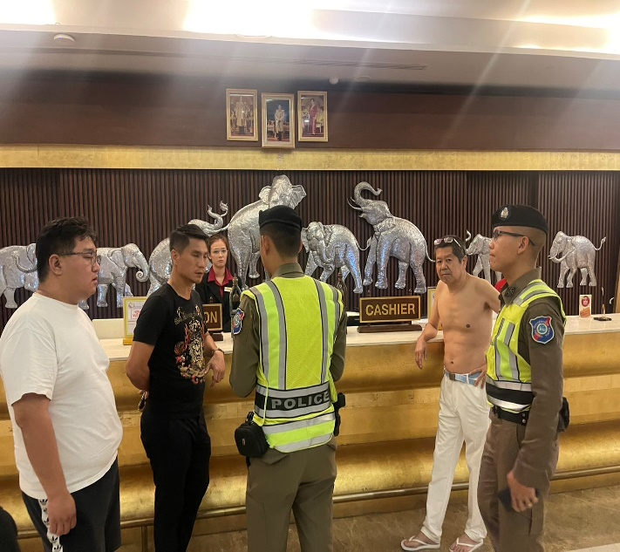
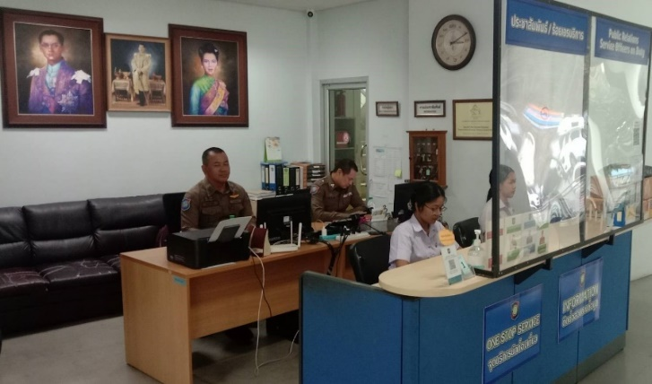
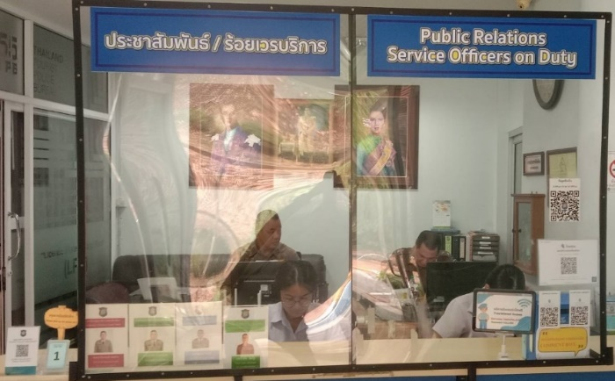
ขั้นตอนในการแจ้งความร้องทุกข์ หรือ บริการด้านอื่น ๆ
- แจ้งเรื่องที่จะร้องเรียนต่อเจ้าหน้าที่ ร้อยเวรฯประจำวัน ,สิบเวร - เสมียนเวร ที่โต๊ะประชาสัมพันธ์
- เขียนใบร้องทุกข์ หรือ Complaint form กรณีนักท่องเที่ยวชาวต่างชาติเข้ามาแจ้งความ
- ดำเนินการตามขั้นตอน โดยเจ้าหน้าที่สิบเวร-เสมียนเวร ประสานกับร้อยเวร,สายตรวจรถยนต์ จะประสานงาน และดำเนินการจนเสร็จสิ้นภารกิจ

